

责任编辑：

电 话：86-010-58303547

传 真：86-010-58303388

编辑邮箱：tainbk@chinaccm.com

地址：北京市朝阳区高碑店盛世龙源12号楼（邮编：100022）

# 2019.04.19

# 一、苯酚周报

**苯酚市场周报目录**

一、苯酚周报 3

1、苯酚国际市场 3

2、苯酚国内市场 4

2.1、本周苯酚生产厂家出厂价格 4

2.2、本周苯酚区域价格 4

2.3、高桥石化苯酚价格走势图 4

2.4、苯酚华东市场价格走势图 4

3、苯酚行情分析及后市展望 4

二、丙酮周报 3

1、丙酮国际市场 3

2、丙酮国内市场 4

2.1、本周丙酮生产厂家出厂价格 4

2.2、本周丙酮区域价格 4

2.3、高桥石化丙酮价格走势图 4

2.4、丙酮华东市场价格走势图 4

3、丙酮行情分析及后市展望 4

## 1、苯酚国际市场

|  |  |  |  |  |  |  |  |
| --- | --- | --- | --- | --- | --- | --- | --- |
| **日期** | **产品名称** | **国家/地区** | **价格类型** | **最低价** | **最高价** | **均价涨跌** | **价格单位** |
| 2019-04-16 | 苯酚 | 东南亚 | CFR | 1039 | 1041 | **0** | 美元/吨 |
| 2019-04-16 | 苯酚 | 中国 | CFR | 1009 | 1011 | **0** | 美元/吨 |
| 2019-04-16 | 苯酚 | 美国东海岸 | 美国东海岸出罐 | - | - | **0** | 美元/吨 |
| 2019-04-16 | 苯酚 | 美湾 | FOB | 1081 | 1103 | **0** | 美元/吨 |
| 2019-04-16 | 苯酚 | 西北欧 | FD | 1237 | 1241 | **4** | 美元/吨 |
| 2019-04-16 | 苯酚 | 鹿特丹 | FOB | 1284 | 1288 | **7** | 美元/吨 |

## 2、苯酚国内市场

### 2.1、本周苯酚生产厂家出厂价格

|  |  |  |  |  |  |  |
| --- | --- | --- | --- | --- | --- | --- |
| **产品名称** | **生产厂家** | **天津石化** | **燕山石化** | **蓝星哈尔滨** | **高桥石化** | **吉林石化** |
| 苯酚 | 2019/4/15 | 7800 | 7800 | 7800 | 7800 | 7700 |
| 苯酚 | 2019/4/16 | 7800 | 7800 | 7800 | 7800 | 7700 |
| 苯酚 | 2019/4/17 | 7800 | 7800 | 7800 | 7800 | 7700 |
| 苯酚 | 2019/4/18 | 7800 | 7800 | 7800 | 7800 | 7700 |
| 苯酚 | 2019/4/19 | 7800 | 7800 | 7800 | 7800 | 7700 |

### 2.2、本周苯酚区域价格

|  |  |  |  |  |
| --- | --- | --- | --- | --- |
| **产品** | **日期** | **华东地区** | **华北地区** | **华南地区** |
| 苯酚 | 4月15日 | 7700-7750 | 7850-7900 | 8000-8000 |
| 苯酚 | 4月16日 | 7700-7750 | 7800-7850 | 8000-8000 |
| 苯酚 | 4月17日 | 7700- 7800 | 7800-7850 | 8000-8000 |
| 苯酚 | 4月18日 | 7700- 7800 | 7800-7850 | 8000-8000 |
| 苯酚 | 4月19日 | 7700- 7800 | 7800-7850 | 8000-8000 |
| 较上周涨跌 | | ↓100/100 | ↓100/100 | ↓0/0 |

### 2.3、华东苯酚价格走势图

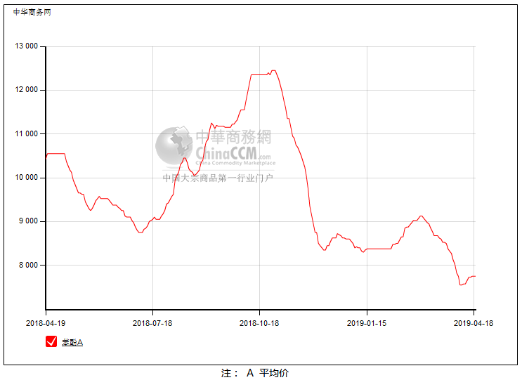

### 2.4、高桥石化苯酚价格走势图

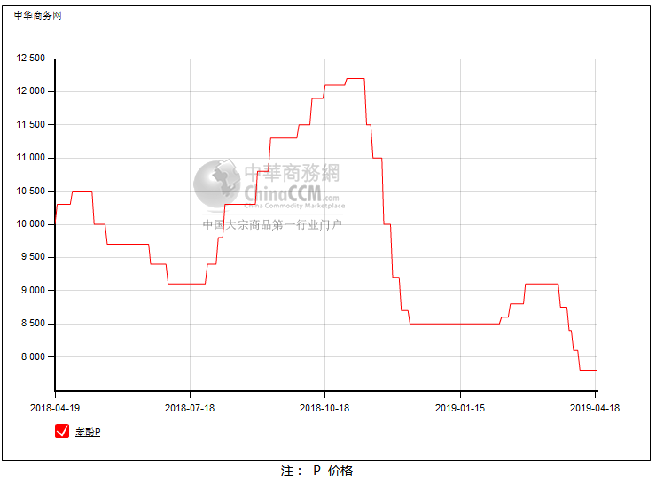

## 3、苯酚行情分析及后市展望

本周，国内苯酚市场逐渐震荡，苯酚市场波动鲜有，贸易商挺价意向浓，报盘上扬，低寻不易，下游刚需谨慎补货，实单成交有限，短线内需求尚未好转，苯酚推涨不易，苯酚延续僵持整理，关注整体成交跟进情况。华东地区市场价格参考在7700-7800元/吨，华南地区市场价格参考至8000-8100元/吨，燕山周边地区市场价格参考至7850-7900元/吨。  
  
 重点市场行情分述：

华东地区：本周，华东地区苯酐市场谨慎震荡，北方供应略显偏紧，部分贸易商无现货，贸易商控货挺价，不过下游需求仍淡，询盘补货积极性有限，实质性的交投仍少，上下两难。截止本周末，当地主流参考价格在7700-7800元/吨。

华南地区：本周，华南地区苯酚市场波动稳定，华东延续推涨，贸易商挺价销售为主，低寻不易，但下游需求变化不大，成交气氛安静，实单清淡。截止本周末，当地主流参考价格在8000-8100元/吨，实单刚需为主。

华北地区：本周，燕山周边地区苯酚市场行情居高，工厂停车轮流检修，控制出货节奏，整体现货略显紧张，贸易商挺价意向更浓，过下游需求一般，低端收紧，高位仍难。截止本周末，当地主流参考价格在7850-7900元/吨。

# 二、丙酮周报

## 1、丙酮国际市场

|  |  |  |  |  |  |  |  |
| --- | --- | --- | --- | --- | --- | --- | --- |
| **日期** | **产品名称** | **国家/地区** | **价格类型** | **最低价** | **最高价** | **均价涨跌** | **价格单位** |
| 2019-04-16 | 丙酮 | 鹿特丹 | FOB | 393 | 397 | **29** | 美元/吨 |
| 2019-04-16 | 丙酮 | 西北欧 | FD | 448 | 452 | **25** | 美元/吨 |
| 2019-04-16 | 丙酮 | 美湾 | FOB | 673 | 695 | **0** | 美元/吨 |
| 2019-04-16 | 丙酮 | 中国 | CFR | 379 | 381 | **0** | 美元/吨 |
| 2019-04-16 | 丙酮 | 东南亚 | CFR | 459 | 461 | **0** | 美元/吨 |

## 2、丙酮国内市场

### 2.1、本周丙酮生产厂家出厂价

|  |  |  |  |  |  |  |
| --- | --- | --- | --- | --- | --- | --- |
| **产品名称** | **生产厂家** | **燕山石化** | **蓝星哈尔滨** | **高桥石化** | **吉林石化** | **天津石化** |
| 丙酮 | 2019/4/15 | 2900 | 3300 | 2900 | - | 2900 |
| 丙酮 | 2019/4/16 | 2900 | 3300 | 2900 | - | 2900 |
| 丙酮 | 2019/4/17 | 2900 | 3300 | 2900 | - | 2900 |
| 丙酮 | 2019/4/18 | 2900 | 3300 | 2900 | - | 2900 |
| 丙酮 | 2019/4/19 | 2900 | 3300 | 2900 | - | 2900 |

### 2.2、本周丙酮区域价格

|  |  |  |  |  |
| --- | --- | --- | --- | --- |
| **产品** | **日期** | **华东地区** | **华北地区** | **华南地区** |
| 丙酮 | 4月15日 | 2950-3000 | 2900-2950 | 3000-3050 |
| 丙酮 | 4月16日 | 2950-2950 | 2900-2950 | 3000-3050 |
| 丙酮 | 4月17日 | 2900-2950 | 2900-2950 | 3000-3050 |
| 丙酮 | 4月18日 | 2900-2950 | 2900-2950 | 3000-3050 |
| 丙酮 | 4月19日 | 2900-2950 | 2900-2950 | 3000-3050 |
| 较上周涨跌 | | ↓50/50 | ↓0/0 | ↓0/**25** |

### 2.3、华东丙酮价格走势图

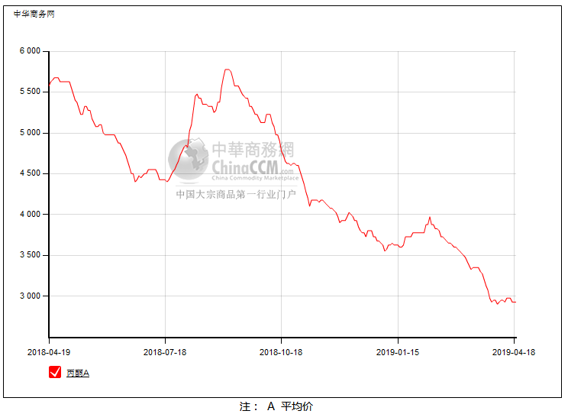

### 2.4、高桥石化丙酮市场价格走势图

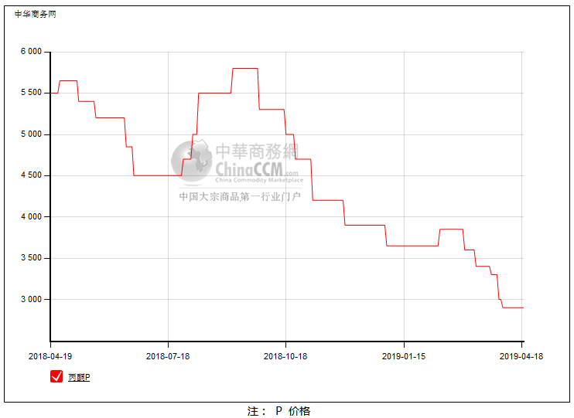

## 3、丙酮行情分析及后市展望

本周，国内丙酮市场延续观望，下游按需采购，买气平平。故而贸易商坚挺报盘不愿低出，港口库存又回升至高位，两不相让，报盘高挺，实质性的需求难有改善，成交略显滞缓丙酮市场缺乏强势动力，持续上行也不易。华东地区市场价格参考在2900-2950元/吨，华南地区市场参考价格在3000-3050元/吨，燕山周边地区参考重心僵持在2900-2950元/吨。

重点市场行情分述：

华东地区：本周，华东地区丙酮市场僵持整理，下游需求一般，询盘气氛清淡，贸易商虽然高位出货不畅，但低价也略显惜售，港口库存缓慢下降，不过仍居高位，实单成交有限。截止本周末，当地主流参考价格2900-2950元/吨。

华南地区：本周，华南地区丙酮市场延续僵持，消息面安静，下游采购积极性不高，成交气氛一般，丙酮市场波动有限，贸易商随行就市为主。截止本周末，当地主流参考价格3000-3050元/吨。

华北地区：本周，燕山周边地区丙酮市场稳定整理，下游按需采购，成交略显胶着，市场平稳格局尚未被打破，交投不温不火，贸易商随行就市，心态一般。截止本周末，当地主流参考价格2900-2950元/吨。

后市预测：市场气氛偏淡，贸易商挺价销售不易，在交投氛围变化中区间震荡，丙酮上下两难，短期内无利好，业者谨慎观望态度为主。